🎮
Alumno
ISAAC MOHINDER VALDEZ SANTOS

Sección | Actividad | Valor
Sección 1 | Diseño de tablas | 25 %
Sección 2 | Inserción de datos | 25 %
Sección 3 | Creación de relaciones | 20 %
Sección 4 | Consultas SQL | 30 %
 | TOTAL | 100 %

SECCIÓN 1 — Diseño de Tablas | 25 %

Descripción
Crea las siguientes 4 tablas. Respeta el nombre de cada tabla, los campos, tipos de datos y restricciones indicadas. No incluyas todavía las claves foráneas entre tablas; esas se agregarán en la Sección 3.

Tabla 1 — GENERO
Catálogo de géneros de videojuegos (Acción, RPG, Deportes, etc.).

Campo | Tipo de dato | Restricción | Descripción
id_genero | INT | PK, AUTO_INCREMENT | Identificador único del género
nombre | VARCHAR(50) |  | Nombre del género
descripcion | TEXT |  | Descripción breve del género

Tabla 2 — PLATAFORMA
Consolas o sistemas donde se pueden jugar los videojuegos (PS5, Xbox Series X, PC, etc.).

Campo | Tipo de dato | Restricción | Descripción
id_plataforma | INT | PK, AUTO_INCREMENT | Identificador único
nombre | VARCHAR(60) |  | Nombre de la plataforma
fabricante | VARCHAR(80) |  | Empresa fabricante
anio_lanzamiento | YEAR |  | Año de salida al mercado

Tabla 3 — VIDEOJUEGO
Tabla principal del catálogo. Cada videojuego pertenece a un único género (la columna id_genero se usará como clave foránea en la Sección 3).

Campo | Tipo de dato | Restricción | Descripción
id_juego | INT | PK, AUTO_INCREMENT | Identificador único del juego
titulo | VARCHAR(120) | NOT NULL | Nombre del videojuego
desarrolladora | VARCHAR(100) | NOT NULL | Estudio que lo desarrolló
anio_lanzamiento | YEAR | NOT NULL | Año de publicación
precio | DECIMAL(6,2) | NOT NULL | Precio de venta en USD
id_genero | INT | NOT NULL | FK hacia GENERO (Sección 3)

Tabla 4 — VIDEOJUEGO_PLATAFORMA
Tabla intermedia (pivote) que representa la relación many-to-many entre VIDEOJUEGO y PLATAFORMA. La clave primaria es compuesta por los dos campos id. Las claves foráneas se agregarán en la Sección 3.

Campo | Tipo de dato | Restricción | Descripción
id_juego | INT | PK, NOT NULL | FK hacia VIDEOJUEGO (Sección 3)
id_plataforma | INT | PK, NOT NULL | FK hacia PLATAFORMA (Sección 3)
fecha_disponible | DATE | NOT NULL | Fecha en que llegó a esa plataforma

SECCIÓN 2 — Inserción de Datos | 25 %

Descripción
Inserta los registros indicados en cada tabla. Respeta el orden de inserción para no violar restricciones de integridad referencial. La evidencia es un “screenshoot de los datos”
GENERO — 5 registros
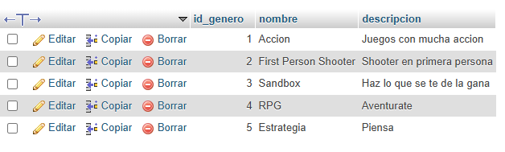

PLATAFORMA — 4 registros
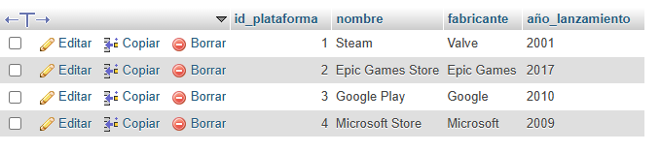
VIDEOJUEGO — 8 registros
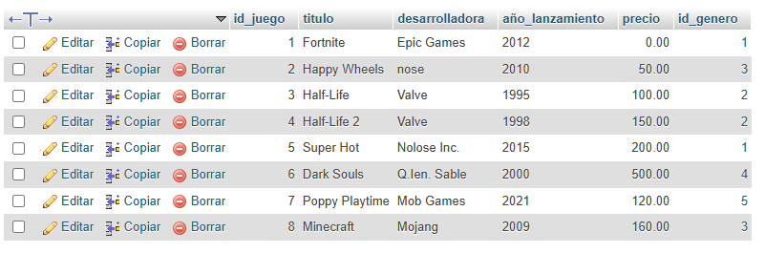
VIDEOJUEGO_PLATAFORMA — 10 registros
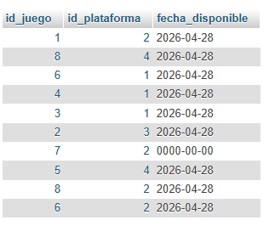

SECCIÓN 3 — Creación de Relaciones | 20%

Descripción
Agrega las claves foráneas (FOREIGN KEY) que relacionan las tablas creadas en la Sección 1. Debes implementar exactamente las dos relaciones indicadas a continuación.
Relación 1 — One-to-Many (GENERO → VIDEOJUEGO)
Un género puede tener muchos videojuegos, pero cada videojuego pertenece a un único género.

Elemento | Tabla / Campo origen | Tabla / Campo destino
Tabla con la FK | VIDEOJUEGO (id_genero) | —
Referencia | — | GENERO (id_genero)
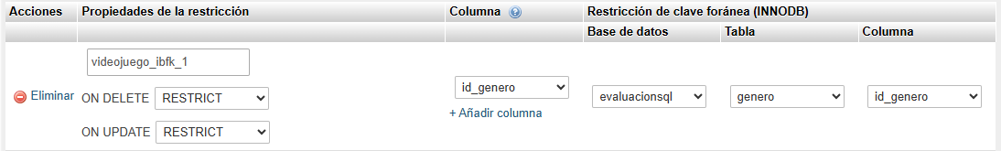
Relación 2 — Many-to-Many (VIDEOJUEGO ↔ PLATAFORMA)
Un videojuego puede estar en muchas plataformas y una plataforma puede tener muchos videojuegos. Esta relación se implementa a través de la tabla pivote VIDEOJUEGO_PLATAFORMA, por lo que debes crear dos claves foráneas:

FK 1 — VIDEOJUEGO_PLATAFORMA referencia a VIDEOJUEGO:
Elemento | Tabla / Campo origen | Tabla / Campo destino
Tabla con la FK | VIDEOJUEGO_PLATAFORMA (id_juego) | —
Referencia | — | VIDEOJUEGO (id_juego)

FK 2 — VIDEOJUEGO_PLATAFORMA referencia a PLATAFORMA:
Elemento | Tabla / Campo origen | Tabla / Campo destino
Tabla con la FK | VIDEOJUEGO_PLATAFORMA (id_plataforma) | —
Referencia | — | PLATAFORMA (id_plataforma)

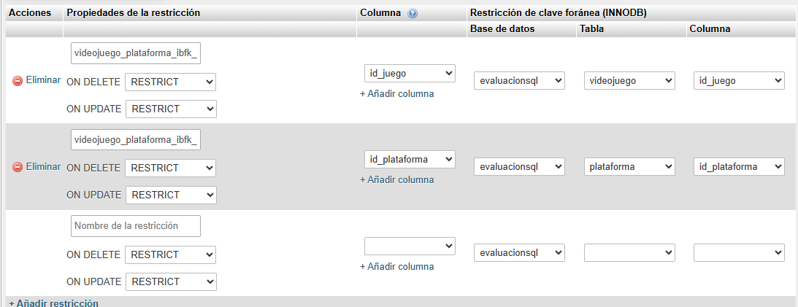

PONER EVIDENCIA DEL DISEÑADOR, CON RELACIONES

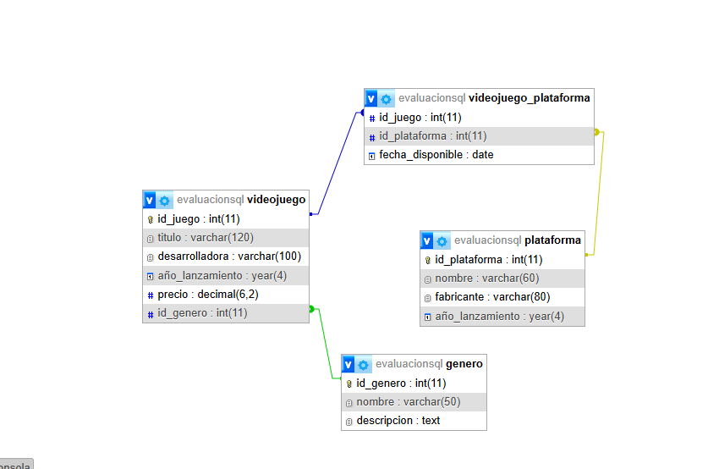

SECCIÓN 4 — Consultas SQL | 30%

Descripción
Escribe las 5 consultas indicadas. Cada consulta debe ejecutarse correctamente con los datos que insertaste en la Sección 2. Coloca un comentario antes de cada una indicando su número y propósito.

Consulta 1 — Básica con WHERE y campos específicos (8 pts)
Muestra el título, desarrolladora y precio de todos los videojuegos cuyo precio sea mayor a $50.00 USD. Ordena los resultados de mayor a menor precio.

Requisito | Detalle
Tabla | VIDEOJUEGO
Campos | titulo, desarrolladora, precio
Filtro | precio > 50.00
Orden | precio DESC

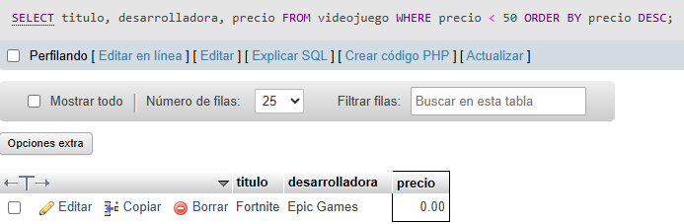
Consulta 2 — Básica con WHERE y operadores lógicos (8 pts)
Lista el título, desarrolladora y año de lanzamiento de todos los videojuegos que hayan sido lanzados entre 2021 y 2023 (ambos inclusive) O que pertenezcan a la desarrolladora 'CD Projekt Red'. Ordena por año de forma ascendente.
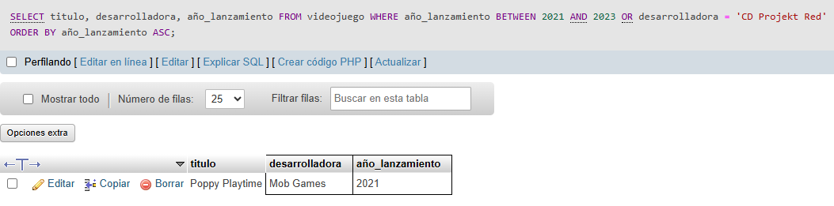

Requisito | Detalle
Tabla | VIDEOJUEGO
Campos | titulo, desarrolladora, anio_lanzamiento
Filtro | BETWEEN 2021 AND 2023 OR desarrolladora = 'CD Projekt Red'
Orden | anio_lanzamiento ASC

Consulta 3 — Básica con JOIN y WHERE (8 pts)
Muestra el título del videojuego y el nombre del género para todos los juegos que pertenezcan al género 'RPG' o 'Terror'. Debes usar JOIN para unir las tablas VIDEOJUEGO y GENERO.

Requisito | Detalle
Tablas | VIDEOJUEGO JOIN GENERO
Campos | titulo (de VIDEOJUEGO), nombre (de GENERO)
Filtro | G.nombre IN ('RPG', 'Terror')
Orden | genero ASC, titulo ASC

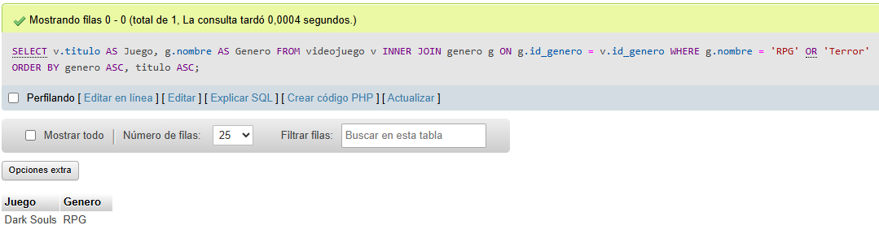
Consulta 4 — Con COUNT, GROUP BY y HAVING (3 pts)
Obtén cuántos videojuegos hay registrados por cada género. Muestra el nombre del género y la cantidad de juegos usando un alias llamado total_juegos. Incluye solo los géneros que tengan al menos 2 juegos registrados.

Requisito | Detalle
Tablas | GENERO JOIN VIDEOJUEGO
Campos | G.nombre AS genero, COUNT(...) AS total_juegos
Agrupación | GROUP BY id_genero y nombre del género
Filtro post | HAVING total_juegos >= 2
Orden | total_juegos DESC

PONER EVIDENCIA CONSULTA 4

Consulta 5 — Intermedia con múltiples JOINs (3 pts)
Lista el título de cada videojuego junto con los nombres de las plataformas en las que está disponible y la fecha en que llegó a cada una. Solo incluye juegos que estén disponibles en más de una plataforma. Debes realizar dos JOINs: VIDEOJUEGO → VIDEOJUEGO_PLATAFORMA → PLATAFORMA.

Requisito | Detalle
Tablas | VIDEOJUEGO → VIDEOJUEGO_PLATAFORMA → PLATAFORMA (2 JOINs)
Campos | titulo, nombre de plataforma, fecha_disponible
Filtro | Solo juegos en más de una plataforma (subconsulta o HAVING)
Orden | titulo ASC, fecha_disponible ASC

PONER EVIDENCIA CONSULTA 5

